На жёсткую ломаную раму (см. рис. 1.4) действуют пара сил с моментом М = 5 кНм, распределённая нагрузка q и сила Р. Размеры элементов конструкции, величина, направление и 15 точка приложения силы Р, а также закономерность распределённой нагрузки, её максимальные значения и участок действия принять согласно табл. 1.1. Определить реакции в опорах, если α = 40°, β = 70°.
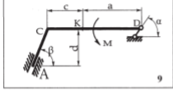
В таблице 8 вариант
